Estambul y Capadocia Espectacular

**8 DIA 7 NOCHES**

**SALIDAS DIARIAS DURANTE TODO EL 2025**

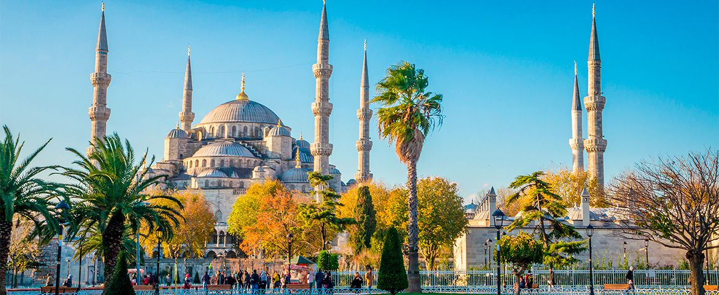

|  |  |
| --- | --- |
| **PRECIO POR PERSONA EN HABITACION**  **DOBLE Y TRIPLE – Al cambio de la TRM** | **USD 795** |

**DIA 00: BOGOTA – ESTAMBUL**

A la hora acordada presentación en el aeropuerto el Dorado, para tomar el vuelo a Estambul. Cena y desayuno abordo.

**DIA 01: ESTAMBUL**

Llegada al aeropuerto de Estambul. Recepción por personal de nuestro equipo y traslado al hotel. Tiempo para su descanso o actividades personales. Alojamiento.

**DIA 02: ESTAMBUL**

Desayuno. Salida temprano para comenzar a explorar, la fascinante ciudad de Estambul. Que une dos continentes, Europa y Asia. Durante nuestro recorrido, contemplaremos algunas de las joyas históricas y culturales de esta metrópolis única, como las murallas de Constantinopla, la concurrida plaza de Yeni Cami, y al cruzar el Puente de Gálata sobre el Cuerno de Oro, disfrutarán de una vista panorámica que nos permitirá admirar los imponentes minaretes de las mezquitas. Por último, nos sumergiremos en el vibrante barrio de Beyoglu, donde podremos sentir la atmósfera de una moderna metrópolis con influencias de la arquitectura europea clásica en medio de las puertas del Medio Oriente.

El resto del día libre y recomendamos considerar excursiones opcionales para aprovechar al máximo su visita. Alojamiento.

**DIA 03: ESTAMBUL**

Desayuno. Dia libre para seguir explorando la cautivadora ciudad de Estambul. Con un sinfín de posibilidades a su alcance. Recomendamos asistir excursiones opcionales para visitar los emblemáticos monumentos. Alojamiento.

**DIA 04: ESTAMBUL - KUZGUNCUK – ANKARA**

Desayuno. Salida hacia parte asiática de Estambul por el puente intercontinental o ferry para llegar a Kuzguncuk conocido el barrio de las telenovelas turcas. Tiempo libre en este encantador barrio, conocido por su arquitectura tradicional, diversidad cultural, excelente gastronomía. y su ubicación junto al Bósforo. Ofrece un ambiente relajado y una experiencia auténtica lejos del bullicio turístico. Continuación hacia Ankara pasando por las montañas de Bolu. Almuerzo. Llegada a capital de la Republica y visita del Mausoleo de Ataturk; fundador de la república turca. Alojamiento y cena.

**DIA 05: ANKARA - CAPADOCIA**

Desayuno. Salida temprano hacia Capadocia por el camino contemplaremos el segundo lago más grande de Turquía, el Lago Salado donde haremos una parada para para fotografiar este espectacular lugar. Continuación hacia la ciudad subterránea de Özkonak o Saratli excavadas por las primeras comunidades cristianas tras la visita. Llegada a maravillosa región de Capadocia, una mezcla de los caprichos de la naturaleza y el arte humano. Almuerzo. Antes de llegar a nuestro hotel parada para contemplar puesta del sol desde mirador de chimeneas de hadas tres bellezas un recuerdo que vivirá para siempre. Alojamiento y cena.   
**Opcionalmente:**  
Por la noche pueden participar en un espectáculo de bailes folklóricos en una típica cueva.

**DIA 06: CAPADOCIA**

Desayuno. Comenzaremos el día visitando el Museo al Aire Libre de Göreme, donde admiraremos las iglesias rupestres decoradas con frescos. Realizaremos paradas en los hermosos valles de Avcilar, Güvercinlik y el Valle del Amor, donde seremos testigos de un impresionante paisaje lunar y contemplaremos las formaciones más singulares de la región. Luego, continuaremos nuestro recorrido hacia Çavusin, un pueblo típico de la región conocido por sus casas de diferentes culturas. Realizaremos una breve parada en el Valle de Uçhisar, desde donde se puede disfrutar de la vista de la antigua fortaleza excavada en la roca. Almuerzo.

Para terminar, se visitará un centro de joyas y piedras típicas de Capadocia y un taller de alfombras para aprender sobre su producción. Alojamiento y cena.

**Opcionalmente:**   
Al amanecer tendrán posibilidad de realizar una excursión en globo aerostático de Capadocia.   
Al atardecer pueden realizar Jeep Safari, es una de las actividades destacadas para adentrar los valles de esta mágica región.

**DIA 07: CAPADOCIA - ESTAMBUL**

Desayuno. A la hora indicada traslado al aeropuerto de Kayseri/Nevsehir para tomar el vuelo con destino Estambul. Llegada y alojamiento. Resto del día libre.

**DIA 08: ESTAMBUL**

Desayuno. A la hora indicada traslado al aeropuerto.

**FIN DE NUESTROS SERVICIOS.**

**Incluye**

* Alojamiento en los hoteles previstos
* **Billete de avión clase turista Kayseri/Nevsehir - Estambul** (Permitido máximo 15kg por maleta facturada)
* Cenas y almuerzos según el itinerario (sin bebidas)
* Desayuno diario
* Entradas a los museos según el itinerario
* Guía de habla hispana
* Transporte en autobús o minibús turístico
* Traslados In/Out
* Visitas indicadas en el itinerario

**NO Incluye**

* Consultar suplemento de viajar solo 1 pax
* Consultar suplemento Noche Vieja
* Hay un suplemento de **20 USD** (netos) por tramo llegadas/salidas al aeropuerto de SAW.

**IMPORTANTE:** El orden de las visitas puede variar en función del día de salida manteniendo las visitas programadas.

Por favor, consultar itinerario exacto según el día de llegada.

**Suplementos si lo requiere:**

* Suplemento hotel cueva precio por persona en doble / triple **USD 158**
* Suplemento hotel cueva precio por persona en single **USD 230**
* Suplemento noche extra en Estambul por persona en doble / triple **USD 74**
* Suplemento noche extra en Estambul por persona en single **USD 134**

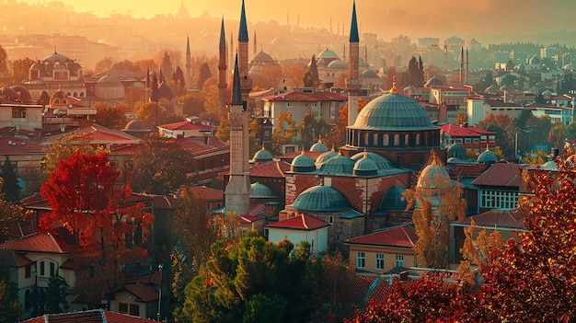

**_______________________________________________________________________**

**GRUPO EMPRESARIAL JMG TRAVEL SAS con RNT 131889 expedido por el Ministerio de Comercio Industria y Turismo,** amparada y regulada por el régimen de responsabilidad que establece la cláusula de responsabilidad sobre el decreto 2438/2010 y la ley 300/96 su D.R. 1075/97, ley 1480 de 2011 y demás decretos reglamentarios**. G.E. JMG TRAVEL SAS** no asume responsabilidad frente a los usuarios por el servicio de transporte aéreo, salvo que se trate de vuelo fletado y de acuerdo con las condiciones del transporte. Está comprometida con el cumplimiento de la Resolución 3860 de 2015 sobre sostenibilidad turística y la ley 679 de 2001 sobre la prevención de la prostitución, la pornografía, el turismo sexual, y demás formas de abuso sexual con niños, niñas y adolescentes. No apoya el comercio ilegal de especies de flora y fauna, respeta y promueve la conservación la biodiversidad, acorde a la Ley 17 de 1981 para prevenir, castigar y rechazar todo acto que maltrate y atente contra la vida de las especies animales del país y la ley 1333 de 2009 para evitar la contaminación o realización de acciones en contra del medio ambiente. No apoya el comercio ilegal de bienes culturales, respeta y promueve la conservación de nuestra cultura, acorde la ley 63 de 1986 para la prevención del tráfico ilegal de los bienes culturales del país y la ley 1185 de 2008 que busca la salvaguardia, protección, sostenibilidad, divulgación y estímulo para los bienes del patrimonio cultural de la Nación.